Интегрированное занятие по ФЦКМ в старшей группе.
Цель: Продолжать формировать у детей нравственные качества, доброжелательность, щедрость, умение оценивать свои поступки и поступки других людей.
Задачи.
•Образовательные: продолжать расширять представление о щедрости, о поступках, словах и их значении; закреплять знания детей о том, что своим поведением можно воздействовать на поведение людей, на их чувства.
•Развивающие: развивать логическое мышление детей; развивать внимание, память.
•Воспитательные: воспитывать положительные качества характера, прививать детям стремление совершать добрые поступки, преодолевать такое качество личности как жадность. Воспитывать культуру речевого общения, любовь к литературе.

1.Проблемная ситуация: « Дети в группе не умеют делиться игрушками и книжками, сладостями, жадничают, обижаются друг на друга».
Диагностическая беседа : "Я знаю дом, где детям никогда не давали одной конфетки, одного яблока, одного ореха – обязательно всего по два. Даже кусок хлеба, подавая, ломали пополам, чтобы было два куска, чтобы не появлялось у ребёнка ощущения "последнего", а всегда казалось бы ему, что у него всего много и потому можно и поделиться с кем-нибудь».
Вопросы к детям: - Ребята, а вам дома сколько дают конфет, яблочек, кусочков хлебушка?
( по одной, одному, кому-то много).
- А вы делитесь с родными или друзьями своими угощениями? ( чаще всего ответ отрицательный).
- Какое чувство у вас было, когда кто-то просит у вас игрушку, конфетку? ( жалко)
- А быть жадиной это хорошо или плохо? ( плохо).
-Вот видите, вы понимаете, что жадничать – это плохо. Давайте, попробуем с вами не жадничать больше и быть щедрыми людьми.
-Вы слышали такое слово щедрый человек? ( нет)
-Щедрый человек- это человек, который оказывает бескорыстную помощь другим.
-Значит щедрого человека , как еще можно назвать ( добрый, умный ( Майя У., ), не жадный.
Так вот ребята, в той семье , про которую я вам рассказала , у деток не возникало этого чувства – жалко отдать! И делиться-то их не заставляли, а из-за того, что им давали всего по два предмета, лишь предоставляли такую возможность."
2. Чтение В. Сутеева "Мешок яблок».
Ходил Заяц с мешком по лесу, искал грибы-ягоды для своих зайчат, но, как назло, ничего ему не попадалось: ни грибов, ни ягод.И вдруг посреди зелёной поляны увидел он дикую яблоню. А яблок румяных на ней и под ней — видимо-невидимо! Недолго думая раскрыл Заяц свой мешок и стал в него яблоки собирать.Тут Ворона прилетела, на пенёк села и каркает:
— Карр! Карр! Безобразие! Каждый будет сюда приходить, ни одного яблока не останется!
— Напрасно каркаешь, — говорит Заяц, — здесь яблок на весь лес хватит. А у меня зайчата дома голодные сидят.
Набрал Заяц полный мешок яблок. Мешок тяжёлый — не поднять. С трудом потащил его Заяц волоком по лесной тропинке…
И вдруг голова его уткнулась во что-то мягкое. Поднял голову Заяц и обомлел — перед ним Медведь стоит!
— Что у тебя там в мешке? — спросил Медведь. Заяц пришёл в себя, открыл мешок и говорит:
— Вот… Яблоки… Угощайтесь, дядя Миша!
Попробовал Медведь одно яблоко.
— Ничего яблочки! Освежают! — проревел он, набрал большую горсть яблок и пошёл своей дорогой.
А Заяц — к себе домой.
Идёт Заяц по лесу, а со всех сторон бегут к нему бельчата, пищат хором:
— Дяденька Заяц! Дайте яблочек!
Ничего не поделаешь, пришлось снова мешок открывать.
По дороге домой Заяц встретил своего старого приятеля Ежа.
— Куда идёшь, Колючая Голова? — спросил Заяц.
— Да вот, за грибами собрался, а грибов нигде не видно. Хожу с пустой корзинкой.
— Ты лучше у меня яблок возьми. Бери, не стесняйся, у меня их много! — сказал Заяц и насыпал Ежу полную корзинку яблок.
Вышел Заяц на лужок, а там Коза со своими козлятами гуляет. Их Заяц тоже яблоками оделил.
Ходил, ходил Заяц и устал.
Присел было на какой-то бугорок, как вдруг…
— Спасибо, дружище! — сказал Крот и исчез под землёй вместе с яблоками.
В заячьем домике давно ждут Папу Зайца. Чтобы скоротать время, Мама Зайчиха рассказывает сказку своим голодным зайчатам.
И тут кто-то постучал в дверь…
Дверь распахнулась, и на пороге появились бельчата с большим лукошком, полным орехов.
— Вот! Это вам мама просила передать! — пропищали бельчата и убежали.
— Чудеса… — прошептала Зайчиха.
Пришёл Ежик с корзиной, полной грибов.
— Хозяин дома? — спросил он Зайчиху.
— Да нет. Как с утра пошёл, так и не возвращался.
Попрощался Ёж, ушёл, а корзину с грибами оставил Зайчихе.
Соседка Коза принесла капусты и крынку молока.
— Это для ваших детей, — сказала она Зайчихе.
Чудеса продолжались…
Со стуком откинулась крышка подпола, и показалась голова Крота.
— Это дом Зайца? — спросил он.
— Да, мы тут живём, — сказала Зайчиха.
— Значит, я правильно подкоп вёл! — обрадовался Крот, и полетели из подпола всякие овощи: морковка, картошка, петрушка, свёкла. — Привет Зайцу! — крикнул Крот и исчез под землёй.
А Ворона всё каркает:
— Карр! Карр! Всем яблоки раздавал, а меня хоть бы одним яблочком угостил!
Смутился Заяц, вытряхнул из мешка последнее яблоко:
— Вот… Самое лучшее! Клюй на здоровье!
— Очень мне нужно твоё яблоко, я их терпеть не могу! Карр! Карр! Что делается! Родным голодным детишкам пустой мешок несёт!
— А я… А я сейчас обратно в лес пойду и снова мешок полный принесу!
— Куда же ты пойдёшь, глупый! Смотри, какая туча собирается!
И побежал Заяц обратно в лес.
А когда прибежал к своей заветной яблоне, то там… Волк сидит.
Увидел Волк Зайца, облизнулся и спрашивает:
— Тебе чего здесь нужно?
— Я… Яблочки хотел собрать… Зайчатам…
— Значит, ты яблочки любишь?
— Лю… Люблю…
— А я зайцев очень люблю! — зарычал Волк и бросился на Зайца.
Вот тут-то и пригодился зайцу пустой мешок! Накинул его Заяц Волку на голову и наутёк пустился.
Уже поздно ночью приплёлся Заяц к своему дому.
А дома давно крепким сном спали сытые зайчата. Только одна Зайчиха не спала: тихо плакала в своём уголке.
Вдруг скрипнула дверь.
Вскочили зайчата.
— Ура! Папа пришёл!
Зайчиха подбежала к двери: на пороге стоял Заяц, весь мокрый.
— Я ничего… совсем ничего вам не принёс, — прошептал он.
— Зайчик мой бедный! — воскликнула Зайчиха.
И вдруг страшный удар потряс дом.
— Это он! Волк! Заприте дверь! Прячьтесь все! — закричал Заяц.
Зазвенели стёкла, распахнулось окошко, и появилась большая голова Медведя.
— Вот! Держи от меня подарок, — прорычал Медведь. — Мёд настоящий, липовый…
Утром вся заячья семья собралась за столом. А на столе чего только нет! Грибы и орехи, свёкла и капуста, мёд и репа, морковка и картошка.
А злая Ворона удивляется:
— Никак ума не приложу: как могло из пустого мешка столько добра появиться?
Ребята, что я вам сейчас прочитала ? ( сказку).
- Ребята о чем эта сказка ? ( о зайце, который раздавал лесным зверям яблоки).
- Ему было жалко яблок? ( нет)
- Какой этот заяц? (добрый)
- А еще, как мы добрые поступки теперь можем назвать ? ( с помощью воспитателя отвечают –щедрыми).
- Кого угостил зайчик , именно, яблочками? ( Медведя, Козу с козлятами, ежа, крота).
- А как эти звери поступили с зайцем? ( они принесла продукты его семье).
- Как отреагировали зайчиха и зайчата на гостинцы?( обрадовались, сказали « Спасибо», запрыгали от радости).
- Какими оказались эти животные тоже? ( добрыми, щедрыми)
- А, я бы еще добавила, благодарными ( благодарят за благо, добро).
Ребятки, а что вам в сказке больше всего понравилось?
- Много яблок в лесу ( София М.)
- Заяц разговаривает ( Майя У.)
А какая оказалась зайчиха у зайца?
- Добрая , хорошая.( Арсений Р.)
Кто вам не понравился ?
- Волк, ворона .( Ваня Р.)
Вам страшно было за зайчика и его семью ( очень, жалко , страшно Аня. Д,)
Какие герои у нас хорошие ( Все зайцы, медведь, коза, еж, крот).
А какие герои от них отличаются ? ( Ворона, волк).
5. Я предлагаю вам поиграть сейчас.
Игра называется «Два подарка»
Заранее приготовьте два подарка. В первый положите 2 конфеты, а во второй по количеству детей в группе. Оберните подарки бумагой, сделайте несколько слоев, чтобы подарки казались объемными и первый был больше второго. Вызовите двух детей. Первый вручите тому, кто больше других хотел, подскакивал, кричал и показывал свое желание, а второй – более спокойному ребенку. Дайте возможность им самим выбрать подарки. Пусть здесь же они их откроют. Реакция на содержимое подарков – в ваших руках. Направьте ее в правильное русло. Желательно, чтобы тот, у кого конфет хватит на всех, поделился с товарищами
- Оказывается, не всегда самый большой подарок более ценный. А как поступают щедрые люди? Правильно, они делятся тем, что имеют. Похвалите ребят, что они поделились конфетами.
"Обмен мелками"
Эта игра покажет, как следует делиться и честно играть. Вам понадобится группа из двоих или более детей, кратное им количество мелков и лист бумаги для каждого ребёнка. Вручите по мелку каждому из детей (или равное количество мелков каждому) и объясните, что все они должны нарисовать по рисунку, но с использованием мелков всех цветов. Для этого им придётся меняться мелками между собой. Как только рисунки будут закончены, каждый малыш может показать свою работу и рассказать, как он смог обменяться мелками, чтобы завершить свой рисунок и помочь в этом же другим.
6. Работа с родителями. Консультация для родителей « Как вырастит ребенка щедрым?», « Я не жадина!», « Почему дети ломают игрушки».
7.Ребята , давайте каждый из вас сейчас сделает свою яблоньку, как в сказке, и эта яблонька порадует нас своими спелыми яблочками, как раз сейчас осенью, время собирать урожай.
Аппликация « Щедрая яблонька»:

Цель:
- воспитывать у детей любовь к природе, желание сделать аппликацию яблоньку;
- развивать эстетическое восприятие, умение передавать строение дерева;
- развивать мелкую моторику, синхронную работу обеих рук.
Развивающая среда: картон, шаблоны обведенных ладошек, , дощечки, салфетки, салфетная бумага, иллюстрация с яблоней.
Содержание.
Воспитатель читает стихотворение «Яблоня».
Яблоня! Яблоня!
Где же твои яблочки?
Заморозил их мороз?
Или ветер их унес?
Или молния спалила?
Или градом их побило?
Или птицы поклевали?
Куда они пропали?
Не морозил их мороз,
И не ветер их унес,
Не спалило их огнем,
Града не было с дождем,
Птицы их не поклевали…
Дети оборвали!
Далее дети рассматривают иллюстрацию с яблоней. Обращают внимание на форму (крона, ствол, яблоки). Затем воспитатель показывает приемы комкования и наклеивания.
Сначала делаем ствол: трафарет из обведенных ладошек каждого ребенка наклеиваем на середину картонной заготовки. Из красного цвета салфеточной бумаги катаем шарики( эмитация яблочек).Наклеиваем их на крону дерева. Краской зеленого цвета прорисовываем травку снизу ствола. Несколько яблочек можно положить под дерево.
Все яблоньки размещают на доску. Дети любуются фруктовым садом.
Физкультминутка «Яблоня»
Яблоня в моём саду
Гнётся низко на ветру
Наклонилась вправо, влево. (покачивание вправо, влево)
Покачаться захотела.
Ветки вниз и вверх качнула (руки вниз, вверх, вперед)
И вперёд их протянула.
А как стихнет ветерок (ладони сложить вместе)
Моя яблонька заснёт. («засыпание»)

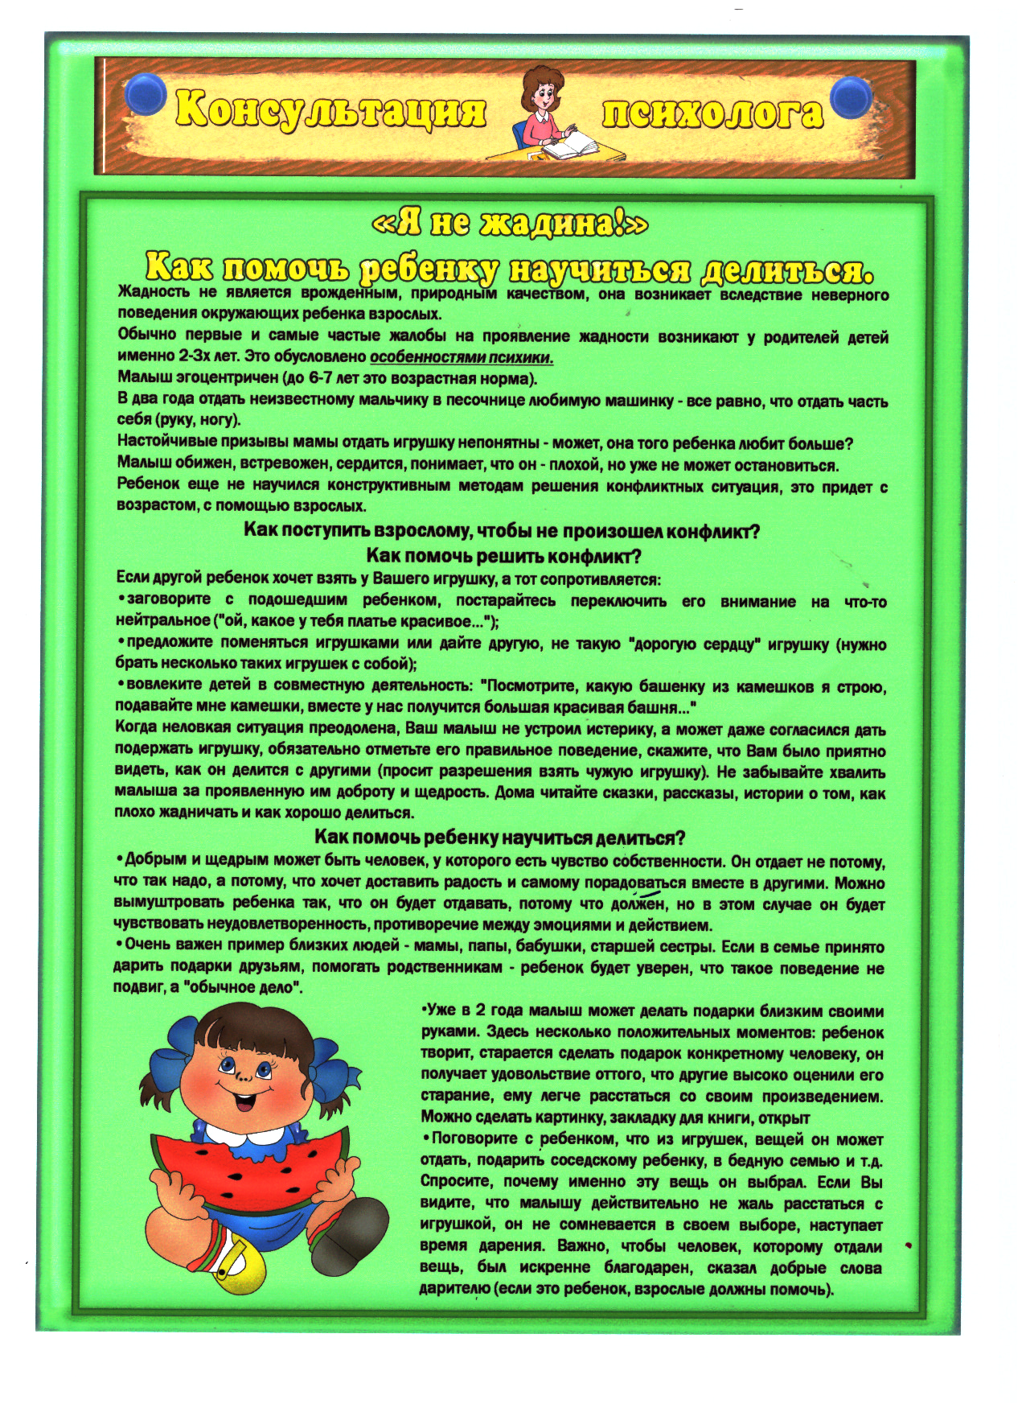
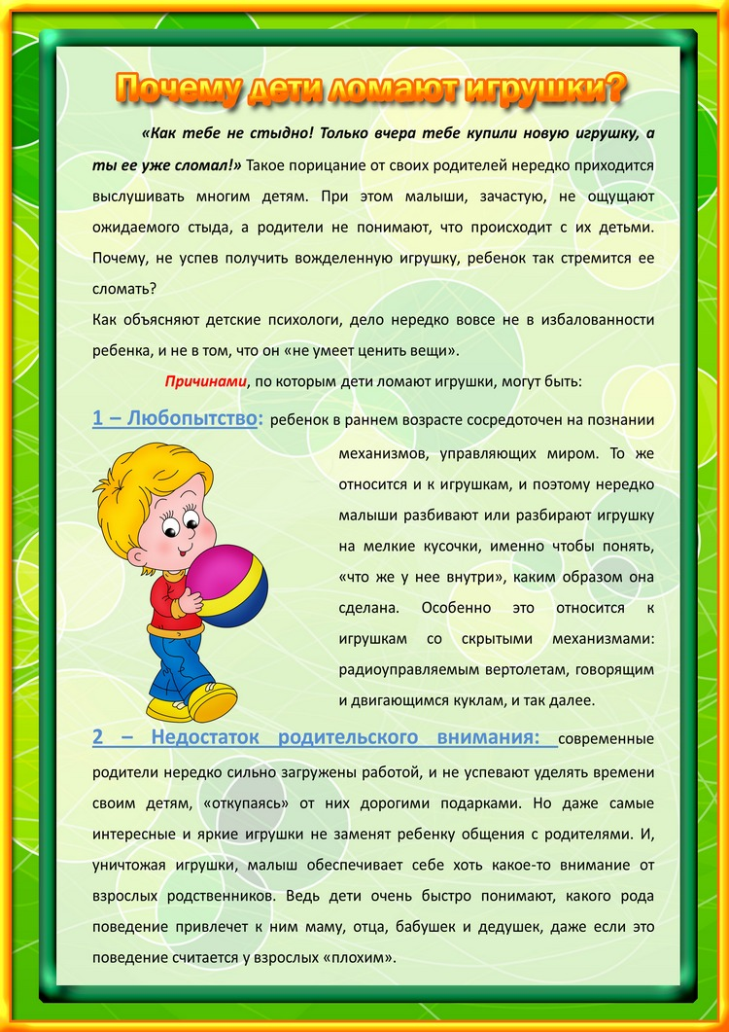
7.Ребята , давайте каждый из вас сейчас сделает свою яблоньку, как в сказке, и эта яблонька порадует нас своими спелыми яблочками, как раз сейчас осенью, время собирать урожай.
Аппликация « Щедрая яблонька»:

Цель:
- воспитывать у детей любовь к природе, желание сделать аппликацию яблоньку;
- развивать эстетическое восприятие, умение передавать строение дерева;
- развивать мелкую моторику, синхронную работу обеих рук.
Развивающая среда: картон, шаблоны обведенных ладошек, , дощечки, салфетки, салфетная бумага, иллюстрация с яблоней.
Содержание.
Воспитатель читает стихотворение «Яблоня».
Яблоня! Яблоня!
Где же твои яблочки?
Заморозил их мороз?
Или ветер их унес?
Или молния спалила?
Или градом их побило?
Или птицы поклевали?
Куда они пропали?
Не морозил их мороз,
И не ветер их унес,
Не спалило их огнем,
Града не было с дождем,
Птицы их не поклевали…
Дети оборвали!
Далее дети рассматривают иллюстрацию с яблоней. Обращают внимание на форму (крона, ствол, яблоки). Затем воспитатель показывает приемы комкования и наклеивания.
Сначала делаем ствол: трафарет из обведенных ладошек каждого ребенка наклеиваем на середину картонной заготовки. Из красного цвета салфеточной бумаги катаем шарики( эмитация яблочек).Наклеиваем их на крону дерева. Краской зеленого цвета прорисовываем травку снизу ствола. Несколько яблочек можно положить под дерево.
Все яблоньки размещают на доску. Дети любуются фруктовым садом.
Физкультминутка «Яблоня»
Яблоня в моём саду
Гнётся низко на ветру
Наклонилась вправо, влево. (покачивание вправо, влево)
Покачаться захотела.
Ветки вниз и вверх качнула (руки вниз, вверх, вперед)
И вперёд их протянула.
А как стихнет ветерок (ладони сложить вместе)
Моя яблонька заснёт. («засыпание»)

